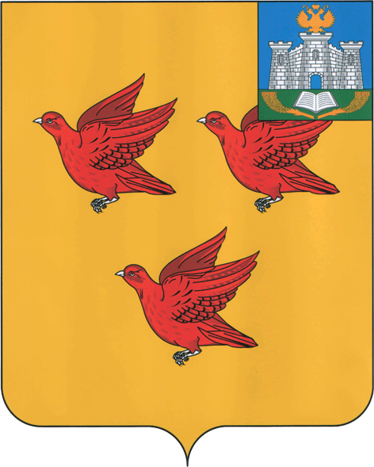
РОССИЙСКАЯ ФЕДЕРАЦИЯ

ОРЛОВСКАЯ ОБЛАСТЬ

АДМИНИСТРАЦИЯ ГОРОДА ЛИВНЫ

ПОСТАНОВЛЕНИЕ

3 августа 2016г. № 106
г. Ливны

О привлечении кредитных ресурсов
в кредитных организациях Российской Федерации

В целях обеспечения своевременного исполнения принятых обязательств и финансирования дефицита бюджета города Ливны Орловской области, в соответствии со статьей 72 Бюджетного кодекса Российской Федерации и приложением 14 к Решению Ливенского городского Совета народных депутатов от 24 декабря 2015 года № 53/497-ГС «О бюджете города Ливны Орловской области на 2016 год» администрация города Ливны постановляет:
1. Привлечь в кредитных организациях Российской Федерации в рамках Программы муниципальных внутренних заимствований города Ливны Орловской области на 2016 год, утвержденной решением Ливенского городского Совета народных депутатов от 24 декабря 2015 года №53/497-ГС «О бюджете города Ливны Орловской области на 2016 год», кредитные ресурсы в валюте Российской Федерации в сумме 36 600 000 рублей под процентную ставку не более 13,2 % со сроком погашения не более 365 дней с даты подписания муниципального контракта.
2. Финансовому управлению администрации города Ливны предусмотреть в проекте бюджета города Ливны на 2017 год погашение кредитов от кредитных организаций в сумме 54 600 000 рублей.
Установить предельный объем средств на обслуживание указанного в пункте 1 муниципального контракта на 2017 год в сумме 3 760 318 рублей 36 копеек.
3. Опубликовать настоящее постановление в газете «Ливенский вестник» и разместить на сайте http://www.adminliv.ru..

4. Контроль за исполнением настоящего постановления возложить на заместителя главы администрации города по перспективному развитию и инвестиционной политике О.А. Пашенцева.

Исполняющий обязанности Н. В. Злобин
главы города

